算法设计与分析期中考试试题

1. 填空题
2. 算法的复杂度分为______复杂度和_____复杂度。
3. 算法的运行时间经常和算法中的______成正比。
4. 冒泡排序在最坏情况下的运行时间是_______。
5. 数组的主元素是_____________。
6. 贪婪法是用来解决具有_______________的优化问题。
7. 设备更新中表示______________________。
8. 简答题
9. 证明：

2的n次幂准确界为2的n+1次幂

1. 解下列递归方程：

f(n)=f(n-2) f(0)=5 f(1)=-1

1. 判断它们是否是堆,说明理由

9,4,7,2,1,6,5,3

1. 用递归算法求解如下问题：



1. 求如下背包的最优解：n=7,M=15,价值p={10,5,15,7,6,18,3},重量为w={2,3,5,7,1,4,1}。
2. 用动态规划的方法，求下图中从顶点0到顶点9的最短路径。

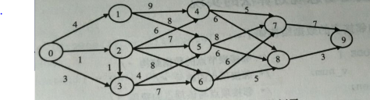

答案

1. 填空题
2. 时间 空间
3. 循环次数
4. n^2
5. 有一半以上的元素与x相同
6. 最值
7. 第k年购买的设备使用了t年后，在第i=k+t年所创造的利润
8. 简答题

1.2^n/2^(n+1)=2>0 所以，……

1. f(2n)=5 f(2n+1)=-1 (n=0,1,……,n)

3.

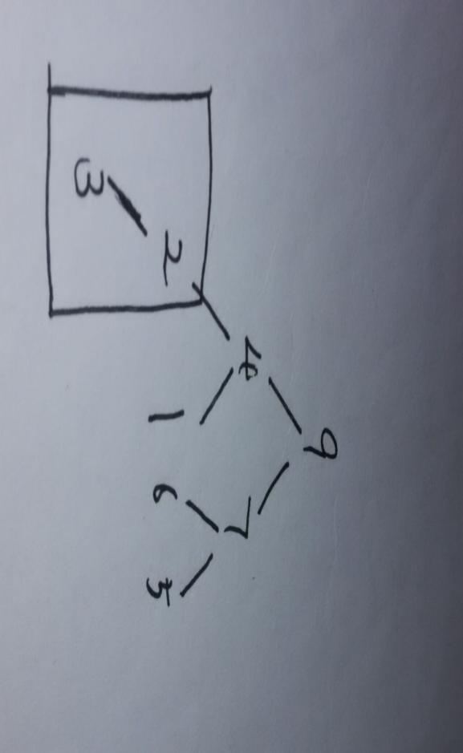

所以不是堆

1. 将f(x)中的x/2提出变成形式，就可求解
2. 将各个物品的价值和重量比算出来，将结果大的先放到背包中即可得到答案

6.

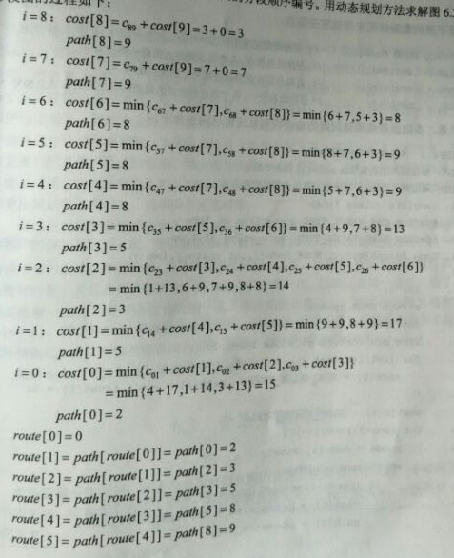

所以得到的最短路径为0,2,3,5,8,9 费用为：15。